新 书 推 荐

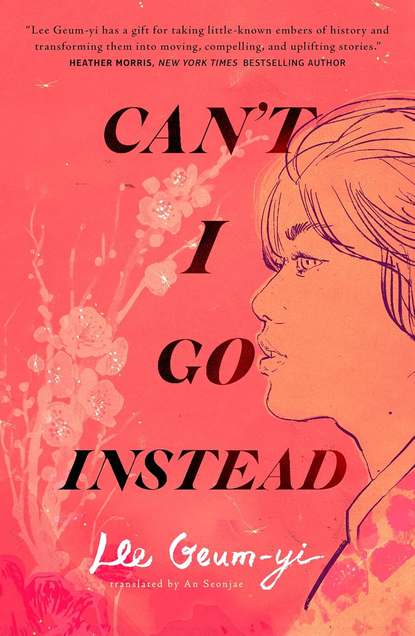
中文书名：《让我替你去》
英文书名：Can’t I Go Instead?
韩文书名：거기, 내가 가면 안 돼요?
作 者：Lee Geum-yi
出 版 社：Forge Books
代理公司：ANA London
页 数：384页
出版时间：2023年3月
代理地区：中国大陆、台湾
审读资料：电子稿
类 型：儿童文学

一部跨越阶层与时空的女性史诗
还原日据时期历史真相，展现人性光辉与幽暗
《让我替你去》讲述两位女性跨越鸿沟、向阳生长的传奇
既是对历史的回望，也是对女性力量的深情致敬

内容简介：

《让我替你去》以20世纪日本殖民统治下的韩国为背景，讲述了贫家少女苏楠（Sunam）与贵族小姐彩玲（Chaeryeong）跨越阶层、挣脱命运的传奇人生，既是女性成长史诗，也是还原日据时期民众苦难与抗争的历史缩影。

七岁的苏楠被父母卖掉，远赴首尔成为子爵女儿彩玲的生日礼物。优渥家境中长大的彩玲，成年后因未婚夫参与独立运动被捕而受牵连，被迫嫁给父亲的日本雇员并远赴美国；苏楠则替她被强征为日军慰安妇，两人从此踏上截然不同却同样坎坷的道路。

聪慧果敢的苏楠，以一句“我可以替她去吗？”改写了自身命运。她从首尔侍女起步，辗转东京、美国，投身韩国独立运动，还身负秘密使命前往上海临时政府，足迹遍布世界各地。彩玲则在美国历经磨难，褪去娇憨变得坚韧。两人远行途中携手对抗歧视，跨越阶层隔阂，在苦难中挣扎求生、守护自我。

二战结束、韩国光复后，两人踏上归途，直面过往伤痛，努力找回自我，在新生的祖国寻找立足之地。故事生动再现了彼时首尔、东京等多地风貌，直面日军性奴隶制度等历史暴行，却聚焦于苏楠的抗争与成长，展现人性的光辉与幽暗。

作者以冷静笔触，将历史碎片化作有血有肉的故事，探讨了人生价值的深刻命题。苏楠与子爵之子姜辉（Kang Hwi）在贝加尔湖畔的爱的誓言，更成为书中最浪漫的亮点。这部作品以跌宕剧情与丰满人物，让读者读懂韩国近现代史，更传递出逆境中坚守自我的力量。

媒体评价：

“李金怡（Lee Geum-yi）有一种天赋，她能将历史中鲜为人知的星火，淬炼为感人至深、引人入胜且充满希望的故事。”
——希瑟・莫里斯（Heather Morris），《纽约时报》（New York Times）畅销书榜首作家

“《让我替你去》中复杂而极具人性光辉的角色，将同时令你沉醉、心碎与动容。”
——金茱雅（Juhea Kim），《小土地上的野兽》（Beasts of a Little Land）作者，
代顿文学和平奖决选作家（Dayton Literary Peace Prize finalist）

“对于喜爱跌宕起伏的剧情与丰满复杂人物的历史小说爱好者而言，这无疑是一场真正的盛宴！”
——洛雷娜・休斯（Lorena Hughes），获奖作家，
《西班牙女儿》（The Spanish Daughter）作者

“故事扣人心弦、振奋人心，它诉说着一种坚韧与决心 —— 无论身处何种境遇，都要奋力活出最好的自己。”
——《书单》（Booklist）

作者简介：

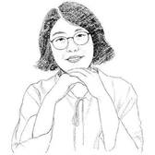
李金怡(Lee Geum-yi) 于1962年出生在韩国忠清北道一座山村里祖母的家中。她自幼便沉醉于讲故事的魅力，童年时期深受祖母睡前故事的影响。此后，李金伊在韩国出版了五十余部作品，并被译介到世界各地。她的作品深受读者和文学评论家的喜爱，其中许多已被改编为电视剧、音乐剧及网络漫画。她不断挑战自我，尝试不同的文学体裁，并始终努力理解并回应读者的期待。2020年，她创办了Bamtee出版社，并对早期小说进行了修订，以体现当代社会的性别敏感性与政治正确性，然后再版发行——这一举措在韩国乃至国际出版业中都堪称前所未有。

李金怡曾获 Socheon儿童文学奖、尹石正文学奖（Yun Seokjung Literary Award）和方定焕文学奖 (Bang Jeonghwan Literary Award)。2018年，她凭借作品《让我替你去》（Can’t I Go Instead?） 入选国际儿童读物联盟（IBBY）荣誉名单；2020年与2024年，她两度被提名为韩国候选人，角逐国际安徒生奖 (Hans Christian Andersen Award)。

目前，作者与丈夫、儿子及她年迈的救助犬Lulu居住在首尔。

请将反馈信息发至：版权负责人
Email：Rights@nurnberg.com.cn
安德鲁·纳伯格联合国际有限公司北京代表处
北京市海淀区中关村大街甲59号中国人民大学文化大厦1705室, 邮编：100872
电话：010-82504106, 传真：010-82504200
公司网址：http://www.nurnberg.com.cn
书目下载：http://www.nurnberg.com.cn/booklist_zh/list.aspx
书讯浏览：http://www.nurnberg.com.cn/book/book.aspx
视频推荐：http://www.nurnberg.com.cn/video/video.aspx
豆瓣小站：http://site.douban.com/110577/
新浪微博：安德鲁纳伯格公司的微博_微博 (weibo.com)
微信订阅号：安德鲁纳伯格联合国际北京代表处

